Урок математики по теме "Центральные и вписанные углы. Касательная к окружности"
( учебник «Геометрия 7 -9» Л.С.Атанасян идр.)

Учитель высшей категории
МОУ – СОШ №6
г. Маркса Саратовской области
Артемова Лариса Ивановна
Образовательные цели:
-Систематизировать изученный материал на предыдущих уроках.
-Проконтролировать степень усвоения ЗУН.
Воспитательные задачи:
- Формирование мировоззрения:
- показать, что источник возникновения изучаемой темы возник из практических потребностей людей.
- Формирование учебных навыков:
а) внимания
б) самоконтроля и контроля
- Формирования учебных навыков:
а) трудолюбия
б) самостоятельности
в) честности

Развивающие задачи:
а) развитие речи
б) развитие мыслительной деятельности, умения анализировать, обобщать, классифицировать

Тип урока: Совершенствование знаний, умений и навыков по этой теме.

К уроку:
1.Презентация из 13 слайдов.
( Слайды 2; 3; 4 для устного решения задач: рисунок 1, рисунок 2, рисунок 3, рисунок 4,
рисунок 5, рисунок 6).

2. Индивидуальные доски для написания графического диктанта и слайд 5 для проверки графического диктанта.

3. Листочки для практической работы, слайд 6 для проверки практической работы: рисунок 7.

4. "Задачи в таблицах №8, 9,10,11, 12" стр.4,5. Таблица 11 (каждому ученику), слайды 7, 8, 9 для проверки решения этих задач.

5. Слайд 10 для решения тренировочных задач более высокого уровня сложности: рисунок 11, рисунок 12.

6. Тест №1 по темам "Центральные и вписанные углы. Касательная к окружности" в двух вариантах (каждому ученику).

7. Листок двойной с копировальной бумагой для написания теста.

10. Слайд 11 для проверки теста, слайд 12 критерии оценки теста.

11. Список учащихся для предварительного подведения итогов урока.

Подготовка к уроку.

1. Создать презентацию для проведения фронтального опроса, для проверки решения задач, практической работы, графического диктанта и теста.

2. На доске написать высказывание "Ум без догадки - гроша не стоит" (Народная мудрость). "Математик, который не является в известной мере поэтом, никогда не будет настоящим математиком" К. Вейерштрасс.

3.Листы для написания практической работы раздаются до начала урока.
4.Два скреплённых листа с копировальной бумагой раздаются до урока для написания теста.

I .Организационный момент.

Сегодня на уроке мы повторим теоретический материал, будем решать задачи разного уровня сложности по темам "Центральные и вписанные углы. Касательная к окружности", а затем проверим ваши знания с помощью тестов. Понятие угол и окружность появилось много веков назад. Инженеры и математики древности пользовались этими понятиями при расчётах различных архитектурных сооружений. Так же эти понятия использовались при навигации на море и на суше. В наше время понятие и свойство центральных и вписанных углов используется в науке и технике. На пример невозможно представить себе без этих понятий современную инженерную графику и машиностроение. Хочется ещё раз повторить народную мудрость "Ум без догадки - гроша не стоит", т.к. при решении геометрических задач нужна смекалка, умение рассуждать, анализировать, а это невозможно без знаний и вдохновения. К. Вейерштрасс сказал по этому поводу "Математик, который не является в известной мере поэтом, никогда не будет настоящим математиком". Вдохновения вам на протяжении всего урока.
II. Воспроизведение и коррекция опорных знаний у учащихся. (Фронтальный опрос)

- Устно: Используя данные рисунка, ответьте на вопросы.

1) Как называется ∆АВС? Как называются его стороны? Найдите $∠$ABC. Рис.1. (90 – 40= 50)
2) Найдите SM. Рис.2 (SM=10 : 2 = 5)
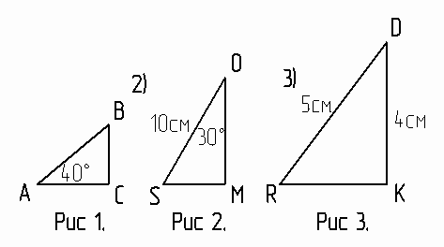
Слайд 2
3) Найдите RK. Какую теорему использовали для нахождения RK? ($\sqrt{25-16}=\sqrt{9}=3$)
4) Как называется ∆АВD? Сформулируйте свойства равнобедренного треугольника. $∠$ABD=80°. Найдите$∠$ ABC,$∠$ BDA.
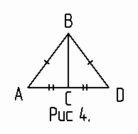
Слайд 3
5) MA, АK - касательные к W(0;3) ОА - ? АK - ?
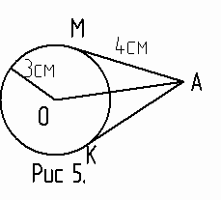
Слайд 3
6) AB, АK - касательные к W(0;4); ОА=8см$∠$ BAK - ?
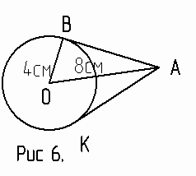
Слайд 4
2. Графический диктант (выполняется на индивидуальных досках).

А сейчас проверим, хорошо ли, вы знаете теорию. Я формулирую определение или теорему, если верно, то вы пишите символ ^, если неверно, то " _ ".
- Вписанный и центральный углы, опирающиеся на одну и ту же дугу равны.
- Вписанный угол равен половине центрального угла, опирающегося на ту же дугу.
- Все вписанные углы, опирающиеся на одну и ту же хорду, вершины которых лежат по одну сторону от этой хорды, равны.
- Вписанный угол, опирающийся на диаметр, острый.
- Любая пара вписанных углов, опирающихся на одну и ту же хорду, вершины которых лежат по разные стороны от этой хорды, составляют в сумме 180°.
- Вписанный и центральный углы, опирающиеся на одну и ту же хорду, вершины которых лежат по разные стороны от этой хорды, в сумме составляют 180°.
- Если две хорды окружности пересекаются, то произведение отрезков одной хорды, равно произведению отрезков другой хорды.
- Равные дуги стягиваются равными хордами.

Проверка графического диктанта (каждый ученик показывает свой ответ, записанный на индивидуальной доске). Если есть ошибки, то их следует разобрать. Верный ответ: $-$^^$-$^$-$^^.
Слайд 5.
3.Практическая работа (на листах заранее розданных)

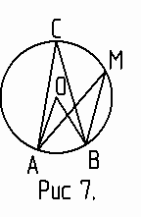
1) Начертите окружность W(0;2).
2) Постройте центральный угол АОВ меньше развёрнутого.
3) Запишите, чему равна градусная мера $∪$АВ.
4) Постройте вписанный $∠$АСВ.
5) Запишите, чему равен вписанный угол.
6) Постройте вписанный $∠$АМВ.
7) Что можно сказать про углы АСВ и АМВ?

Запишите ответ.

$∪$AB= $∠$АОВ $∠$АСВ=$\frac{1}{2}$ $∪$АВ =$\frac{1}{2}∠$АОВ $∠$АСВ=$∠$АМВ

Слайд 5$∪AB= ∠АОВ ∠$АСВ=$\frac{1}{2}$ $∪$АВ =$\frac{1}{2}∠$АОВ $∠$АСВ=$∠$АМВ

(Для проверки практической работы использую слайд 6 "рис.7").

III. Решение задач реконструктивного - вариативного типа.

а) Сейчас решим задачи на применение теорем о касательной и секущей (пока решают задачи собрать листы с практической работой ).

На доске заготовлен "рис.9" с краткой записью условия задачи. Ученик объясняет и записывает решение задачи.
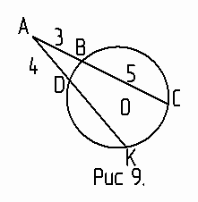
Дано: W(0;R)
АС, АK - секущая
AB = 3см, ВС = 5см, AD = 4см
Найти: AK.
Решение:
АС=AB+ВС=3+5=8(см). По условию АС, AK - секущие, проведённые из одной т. А к W(0;R), значит AB $∙$ АС=AD $∙$ AK, AK= $\frac{АB•AC}{АD}$=$\frac{3•8}{4}$=6(см)
Ответ: AK=6см.

На доске заготовлен "рис.10" с краткой записью условия задачи. Ученик объясняет и записывает решение задачи.
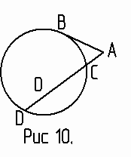

Дано: W(0;R), АВ - касательная, AD - секущая; АС=2см, CD=6см
Найти: АВ.

Решение:

По условию AB - касательная, AD - секущая, проведённые из одной т. А к W(0;R), значит ${AB}^{2}$=АС $∙$ AD; AD=АС+CD=2+6=8(см)

AB=$\sqrt{AC•AD}$=$\sqrt{2•8}$=$\sqrt{16}$=4(см)

Ответ: AB= 4см.

б) Решение тренировочных задач устно.
"Задачи в таблицах №8, 9,10,11, 12" стр.4,5. Таблица 11 (каждому ученику), слайды 7, 8, 9 для проверки решения этих задач

Таблицы на столах у учеников; с 8 по 12 задачу.

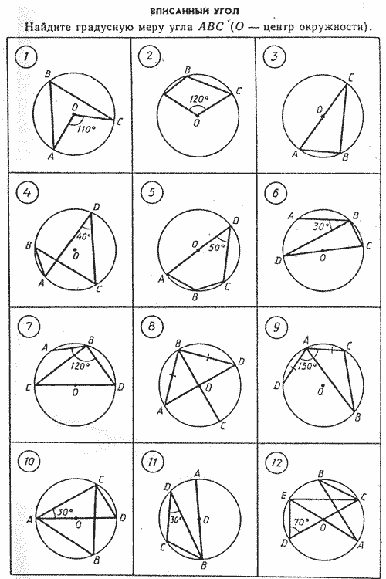

Рисунки 11 и 12 на слайде 10 для решения задач более высокого уровня сложности.
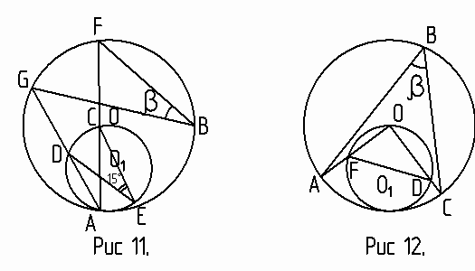
IV. Контроль знаний и умений учащихся по теме "Касательная к окружности. Вписанные и центральные углы".

Тест № 1 по этой теме в двух вариантах. (У каждого ученика тест и два листа с копировальной бумагой, где они выполняют тест).

Тест взят из газеты "Математика". Приложение к газете "1 сентября".

Заполните пропуски (многоточия), чтобы получилось верное высказывание. Учащиеся отвечают на вопросы в тесте на листах с копировальной бумагой. В задачах № 8 -12 записывают краткое решение.

I Вариант | II Вариант
1) Точка равноудалённая от всех точек окружности, называется её…… | 1) Геометрическая фигура, все точки которой расположены на одинаковом расстоянии от заданной точки, называется……….
2) Отрезок, соединяющий две точки окружности, называется её…… | 2) Хорда, проходящая через центр окружности, называется…….
3) Все радиусы окружности…… | 3) Все диаметры окружности………
4) На рисунке О(r) окружность, AB касательная к ней; точка B называется……  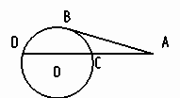 | 4) На рисунке О(r) окружность. В точка касания прямой AB и окружности.  Прямая AB называется …………. к окружности.
5) Прямая, имеющая с окружностью только одну общую точку, называется …………  к окружности. | 5) Прямая, имеющая с окружностью две общие точки, называется……………. к окружности.
6) Угол между касательной к окружности и радиусом, проведённым в точку касания, равен…….. | 6) Касательная к окружности и радиус, проведённые в точку касания………….
7) На рисунке AB - диаметр окружности, C - точка, лежащая на окружности.  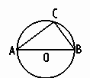  Треугольник ABC ………..(вид треугольника). | 7) На рисунке AB - касательная, ОА - секущая, проходящая через центр окружности.  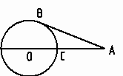  Треугольник ОВА ……….. (вид треугольника).
8) На рисунке AB=2ВС, AB - диаметр окружности.  Угол САВ равен………. | 8) На рисунке ОС=СА, AB - касательная к окружности с центром О.  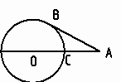  Угол ВАС равен…….
9) На рисунке хорды AB и CD пересекаются в точке М.  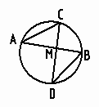  Угол ACD равен углу……… | 9) Хорды AB и CD окружности пересекаются в точке K.  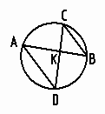  Угол ADC равен углу……….
10) На рисунке O - центр окружности. Дуга АmB равна 120°.  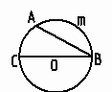  Угол АВС равен………. | 10) На рисунке O - центр окружности.  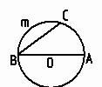  Угол СВА равен 40°. Дуга CmB равна………
11) На рисунке AK =24см, KB=9см, CK=12см. Тогда KD=…………  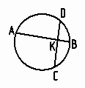 | 11) На рисунке AM =15см, MB=4см, MC =3см. Тогда DM=………..  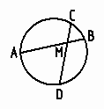
12*) На рисунке AB=BC=13см, высота BD=12см.  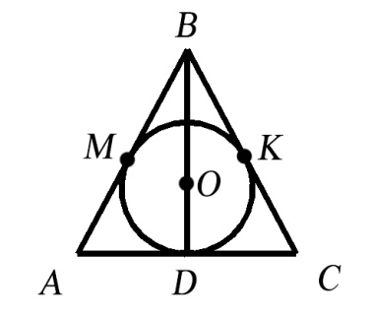  Тогда BK=……., KC=……… | 12*) На рисунке AB=BC, BD - высота треугольника АВС, BK=8см, KC=5см.  Тогда CD=…….., DB=…………
Проверка теста с помощью слайда 11, предварительно собрав верхний лист. Лист, записанный под копировку, остается у ученика для проверки теста.
Ответы на тест №1
I Вариант | II Вариант
1) Центром | 1) Окружностью
2) Хордой | 2) Диаметром
3) Равны | 3) Равны
4) Точкой касания | 4) Касательной
5) Касательной | 5) Секущей
6) 90° | 6) Перпендикулярны
7) Прямоугольный, т.к. вписанный угол, опирающийся на диаметр, равен 90°. | 7) Прямоугольный, т.к. ВО $⊥$ AB
8) 30°, т.к. ВС= $\frac{1}{2}$ ВА | 8) 30°, т.к. ОВ=ОС=АС= $\frac{1}{2}$ОА
9)$∠$ ABD, т.к. они опираются на $∪$AD | 9) $∠$ABC, т.к. они опираются на $∪$АС
10) $∠$ABC=30°$∪$ АmВ=120°,$∪$САВ=180°,  $∪$АС=180°-120°=60°;$∠$ABС =$\frac{1}{2}∪$АС=30° | 10) $∪$ВmС=100°; $∪$АС=40° $∙$ 2=80°  $∪$ ВmС=180°-80°=100°
11) KD=18см. AK $∙$ KB=KD$∙$ KC  KD= $\frac{AK•KB}{KC}$ = $\frac{24•9}{12}$ =18(см) | 11) DM=20см. АМ $∙$ МВ=DM $∙$ MC  DM== $\frac{AM•MB}{MC}$ = $\frac{15•4}{3}$=20(см)
12) BK=8см, KC=5см  Из $⊿$BDC по т. Пифагора  DC=$\sqrt{{BC}^{2}-{BD}^{2}}$=$\sqrt{169-144}$=$\sqrt{25}$=5(см)  DC=KC=5см как отрезки касательных, проведённых из одной точки к окружности KB=BC-KC=13-5=8(см) | 12) BD=12см, DC=5см.  DC=KC=5см как отрезки касательных, проведённых из одной точки к окружности BC=BK+KC=8+5=13(см)  Из $⊿$BCD по т. Пифагора  DB=$\sqrt{{BC}^{2}-{DC}^{2}}$=$\sqrt{169-25}$=$\sqrt{144}$=12(см)
V. Подведение итога урока.

Слайд 10

Таблица оценки теста

Номер задания | 1 | 2 | 3 | 4 | 5 | 6 | 7 | 8 | 9 | 10 | 11 | 12
Балл | 1 | 1 | 1 | 1 | 1 | 2 | 2 | 2 | 2 | 3 | 3 | 5

Критерий оценки теста
с 7 по 12 - "3"
с 13 по 19 - "4"
с 20 по 24 - "5"

Учащиеся самостоятельно по слайду выполняют проверку теста. Используя оценочную таблицу, выставляют себе предварительную оценку, сообщив ее учителю. Каждый ученик за урок получит две оценки: за графический диктант и практическую работу (в конце урока), а за тест, на следующем уроке, после его проверки учителем.

VI. Домашнее задание. № 705(а), 702(а), 706.

